第二課 媽媽的鏡子
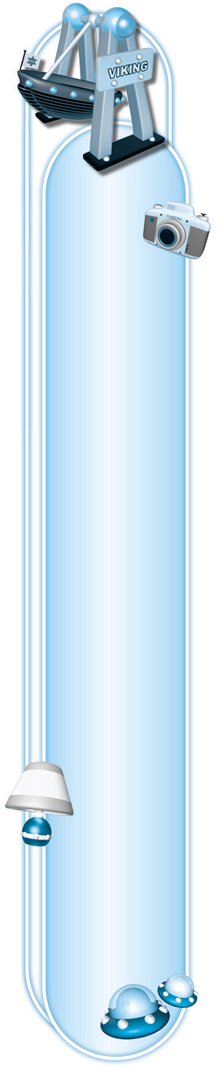
 字音字形辨似
1.
2.
3.
4.
5.
6.
7.
橢：橢圓形
逝逝：飛逝、逝去
冤浙：浙江
從拭：擦拭、拭目
敲：敲打、敲醒
蒿：茼蒿、蒿草
篙：撐篙、燈篙
膏：藥膏、膏肓

隋：隋朝
隨：隨時、隨身
惰：懶惰、惰性
墮：墮落、墮胎
框：相框、鏡框
眶：熱淚盈眶
匡：匡正、匡救
誆：誆騙、誆人
筐：籮筐、竹筐
輩：長輩、輩分
翡：翡翠
蜚：蜚短流長
斐：斐然成章
非：非常、是非
梳：梳妝、梳頭
流：流動、流行
疏：疏忽、疏散
蔬：蔬菜、蔬果
瞥：瞥然、瞥見
撇：撇清、撇開
幣：金幣、貨幣
弊：作弊、弊端
斃：槍斃、溺斃
蔽：遮蔽、蒙蔽
敝：凋敝、敝人
摘：摘下、摘錄
適：舒適、適合
扔：扔球、扔掉
仍：仍然、仍舊
鬢：鬢腳、雲鬢
髮：頭髮、毛髮
鬍：鬍鬚、鬍子
鬆：輕鬆、鬆緊
摺：摺紙、存摺
褶：褶裙、皺褶
習：溫習、習慣
8.
9.
10.
11.

字義辨似
鏡框—器物周圍可以嵌住東西的部分
1.
2.
3.
4.
5.
門框—安裝在門窗上，具有固定作用的架子
剝落—脫落
剝奪—強制除去
抽絲剝繭—除去物體外表的皮殼
模範—範式、榜樣
模仿—仿效
晚輩—家族的世代、長幼的行次
鼠輩—同類、同等級的人。引申為某物之類
人才輩出—連續
梳頭—用梳子整理頭髮
木梳—整理頭髮的用具
掛鉤—形狀彎曲，具有懸掛功能的器具
鉤勒—描繪
鉤圍巾—編織、縫紉
舒坦—安適、暢快
舒展—伸展
皺紋—臉上皮膚所產生的褶紋
皺眉頭—擠壓而生皺紋
驚鴻一瞥—眼光掠過、很快的看一下
瞥然—快速的、突然的
摺扇—可以折疊的
摺紙—折疊
存摺—可以折疊的本子
飛逝—過去、往而不返
逝世—死亡
敲門—叩、擊打
敲詐—詐騙
推敲—斟酌、推究
用生字學成語
6.
7.
8.
9.
10.
11.
12.
1. 比喻學問、技術、功夫等到達精純完美的境地。
經過數十餘年的苦心鑽研，他的廚藝已到了爐火純青的地步。
2. 蒐集極廣博，選擇極正確。
王教授將資料爬梳剔抉後，寫出好幾篇精采的論文。
3. 年輕人、晚輩。帶有輕蔑的意思。
你們這些後生小輩不應該如此狂妄，應該要敬重前輩才是。
4. 比喻美人或美好的事物短暫出現。
雖然只是驚鴻一瞥，但她那美好的倩影，早已深深烙印在我心裡。
5. 比喻不合時宜。也比喻毫無用處的東西。
你在冬天販賣冰品，無疑是冬扇夏爐的行為，難怪會血本無歸。
6. 鬢髮蒼白。
公園裡有幾個鬢髮皓然，手拿蒲扇的老人家在那邊下棋。
7. 偏僻荒涼的地方。
在這個前不著村後不著店的窮鄉僻壤裡，是不可能會有便利商店的。
8. 寫文章或說話不從正面直接說明，而從旁比喻或暗示來表達。
在眾人一再的旁敲側擊下，他終於說出了事情的真相。
本課句型一覽
▲條件句
⑴每當……總要……
每當她憶起青春年華，總要瞥一眼那閃閃發亮的鏡子。
⑵每當……便……
每當有人敲門，她便匆匆走去，繫著一塊黑色的土布圍裙。
本課修辭舉要
1.怎能不舒坦的微笑？
2.①時光飛逝，媽媽的頭髮漸漸斑白。
②每當有人敲門，她便匆匆走去，繫著一塊黑色的土布圍裙。
3.我看到她鬢角旁的條條皺紋——一把張開的小摺扇。（略喻）
4.她從梳子上摘下爐火可悲的獵物
——一團脫落的頭髮。(以物擬物)
4.她轉著小磨兒，哼著華爾滋舞曲，還和爸爸一起，幸福的跳幾步。每當她憶起青春年華，總要瞥一眼那閃閃發亮的鏡子。（追述的示現）
5.①水銀已經漸漸剝落。
②它望著我，望著你。（兼轉化）
③閃閃發亮的鏡子
④我看到了她鬢角旁的條條皺紋。
⑤媽媽的頭髮漸漸斑白。
⑥她便匆匆走去
⑦再也沒人站在門旁，再也沒人前來緊握我的手。

